
FUNDAMENTOS DE PROGRAMACIÓN
Actividad 2

Alumna: Grecia Avril Gutierrez Torres
Maestra: Edwige Jazzmín Novelo Villegas
Fecha: 23 de Octubre del 2026
Matrícula: 07252385

ÍNDICE
Instrucciones del contenido a mostrar en el documento: Se deberá agregar el título de cada ejercicio realizado en la semana; posteriormente, se deberá agregar la impresión correspondiente del ejercicio.

Ejercicios Martes:
Ejercicio 1 Mi Perfil Gamer…..……………………………………………………(page.1)

Ejercicios Miercoles:
Ejercicio 2 Mi Mascota en Años Humanos………………………………….(page.1)
Ejercicio 3 ¿Cuánto Escucho a mi Artista Favorito?……………………(page.2)
Ejercicio 4 Maraton de Serie…………………………………………………….(page.2)
Ejercicio 5 Playlist Para Fiesta…………………………………………………(page.3)

Ejercicios Jueves
Ejercicio 6 Vidas y Daño…………………………………………………………...(page. 3)
Ejercicio 7 Subir de Nivel……………………………………………………….….(page. 4)
Ejercicio 8 Mi tiempo en Pantalla………………………………………….……(page 4)
Ejercicio 9 Tienda de Mascotas…………………………………………….……(page 5)
Ejercicio 10 ¿Soy Viral?…………………………………………………..……….(page.5)

EJERCICIO 1.- MI PERFIL GAMER
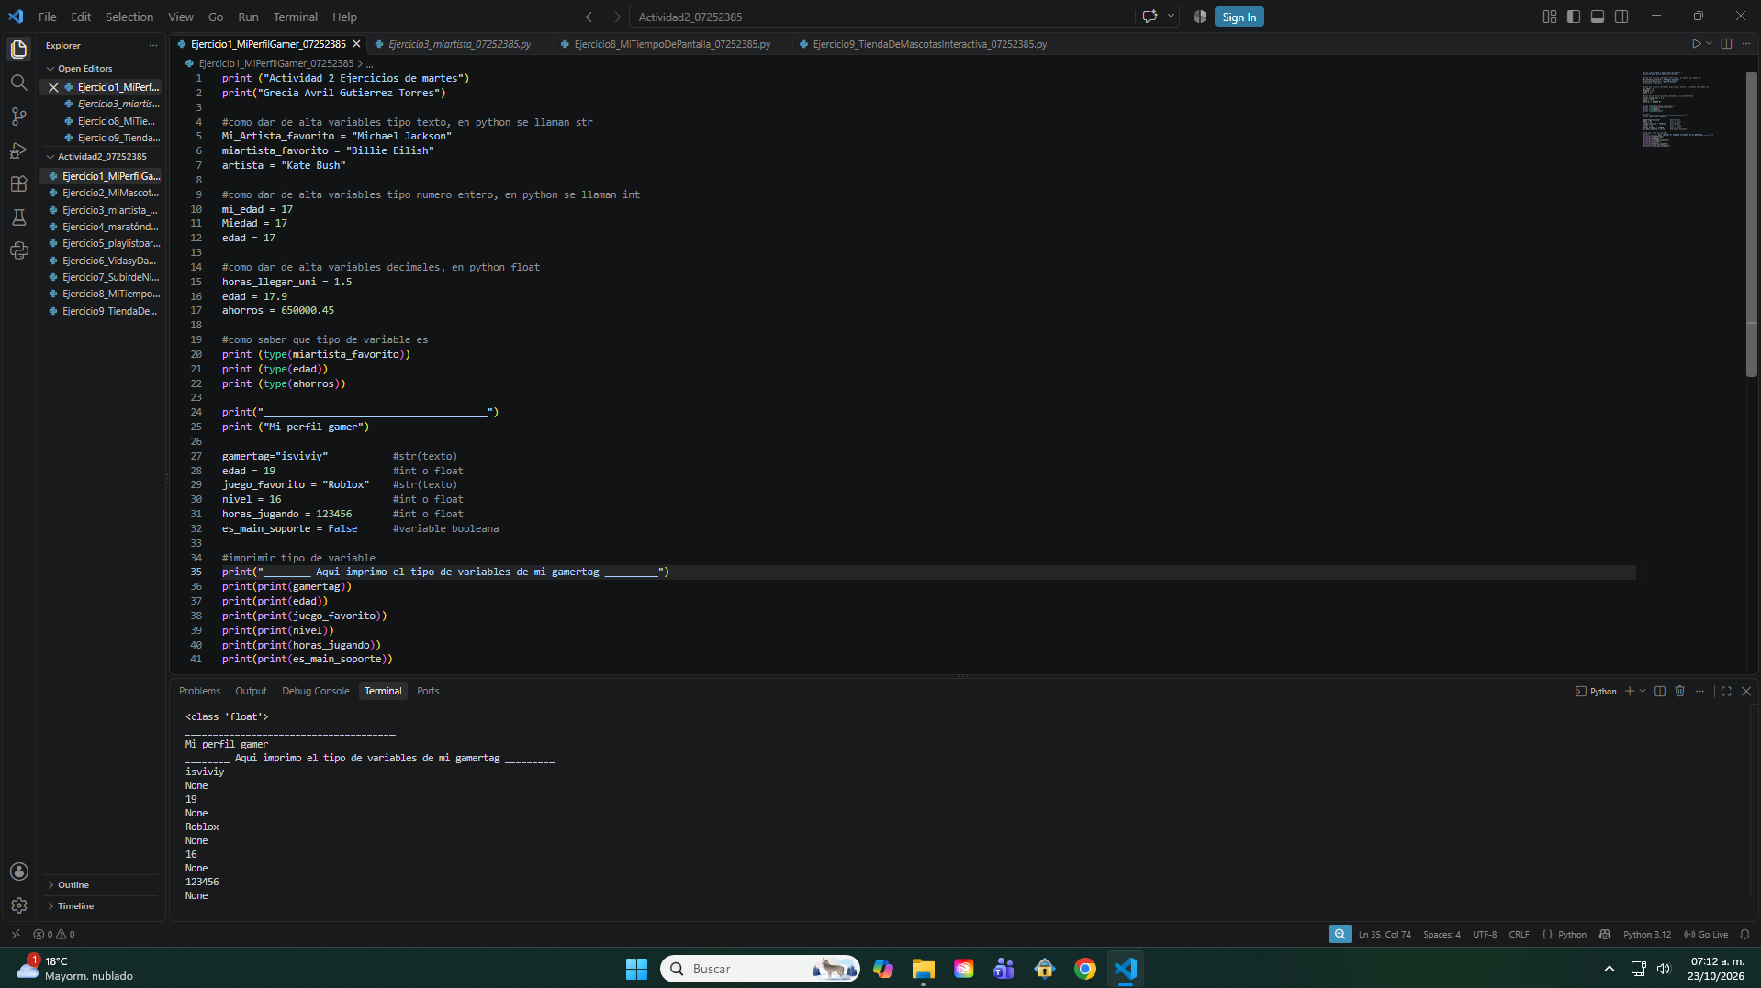

EJERCICIO 2.- MI MASCOTA EN AÑOS HUMANOS
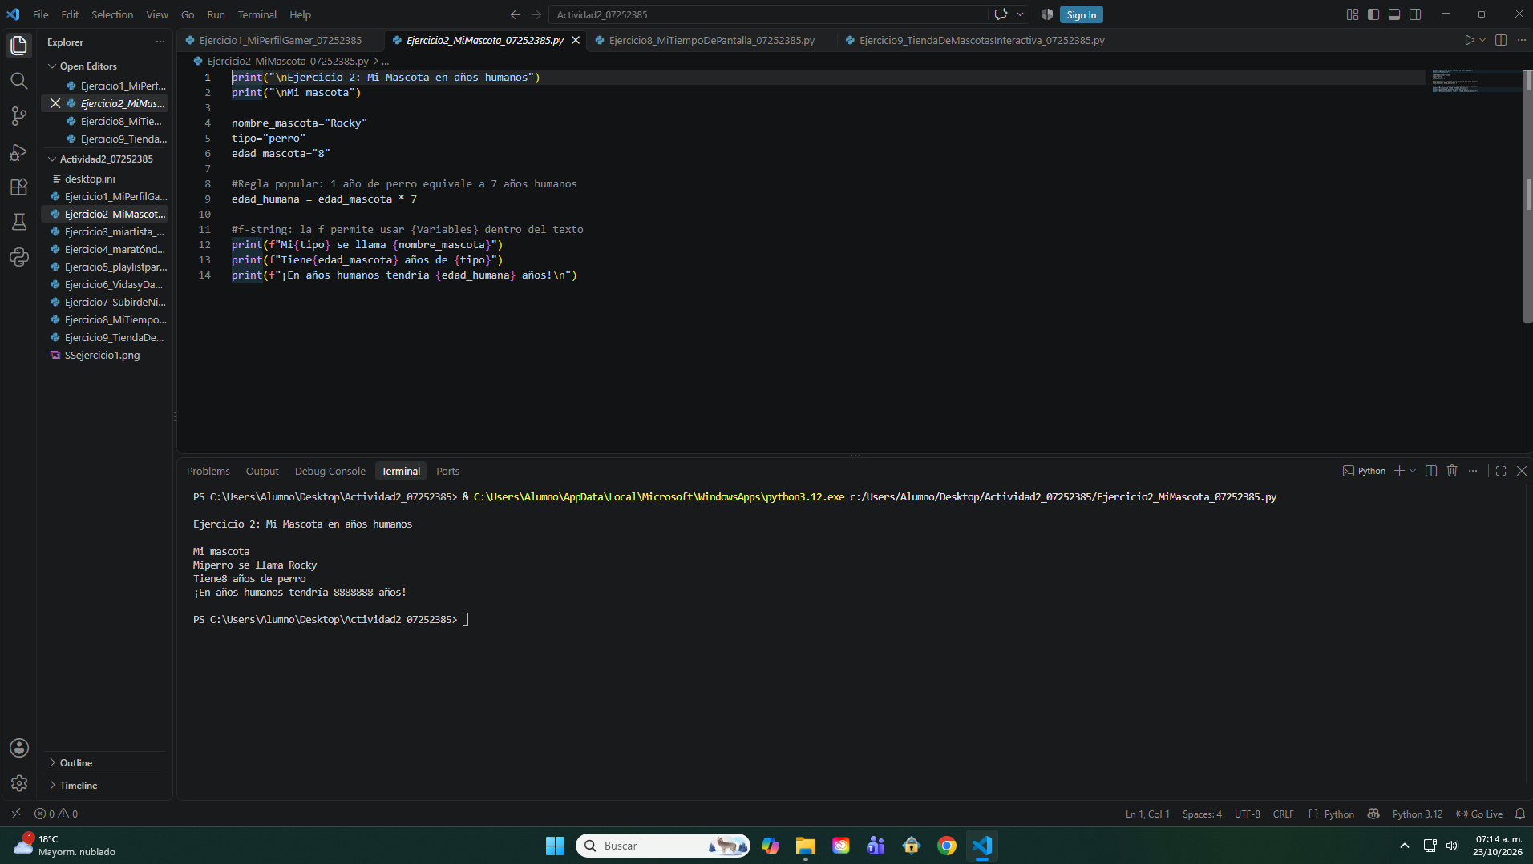

EJERCICIO 3.- ¿CUÁNTO ESCUCHO A MI ARTISTA FAVORITO?
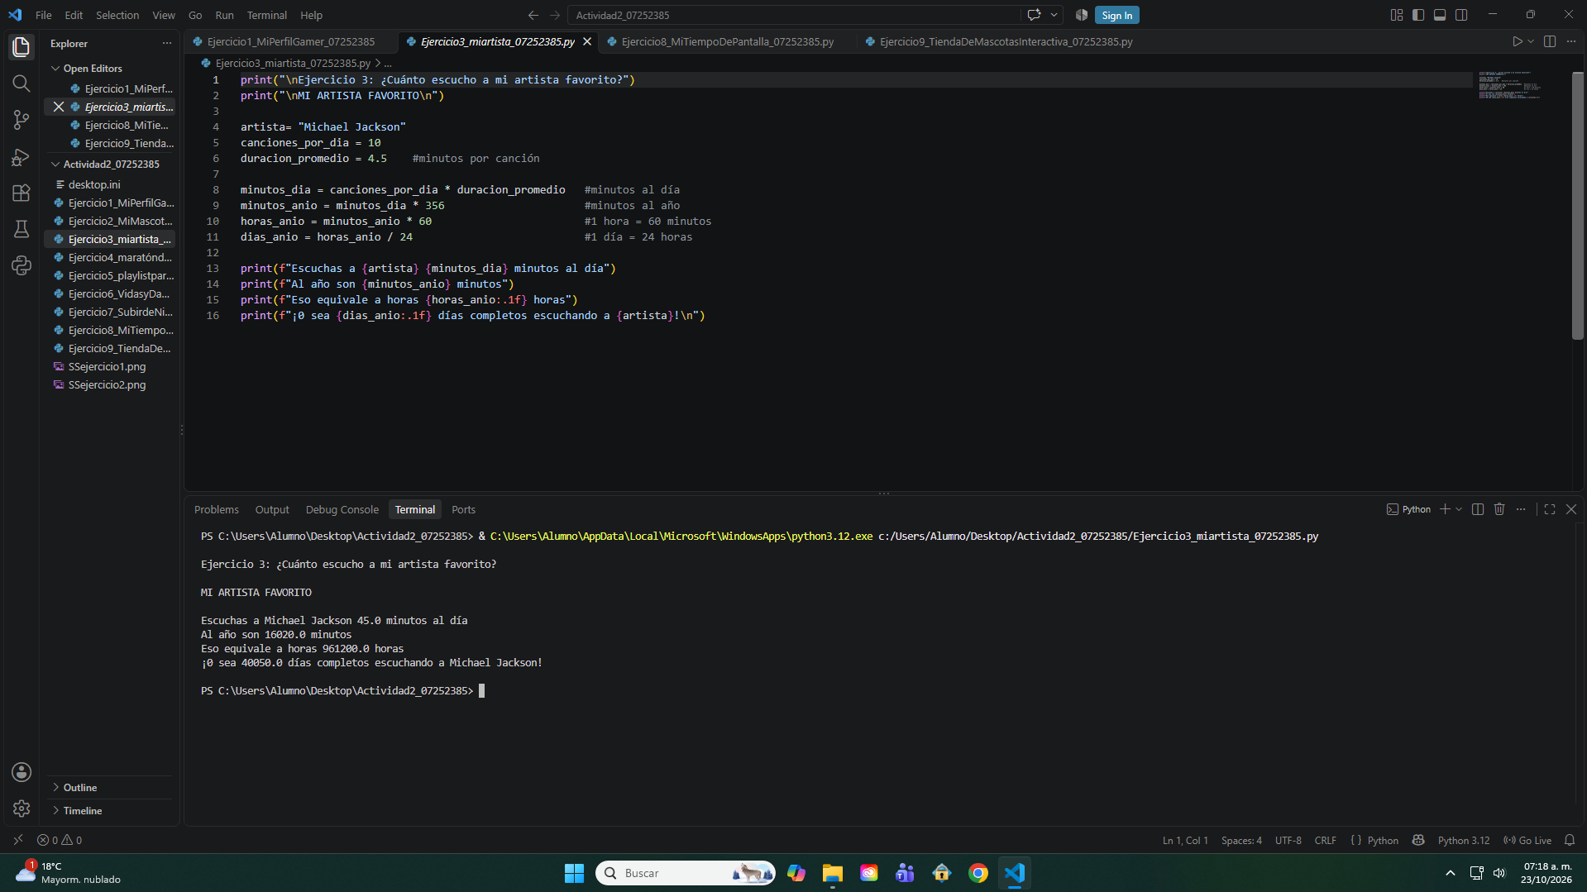

EJERCICIO 4.- MARATON DE SERIE
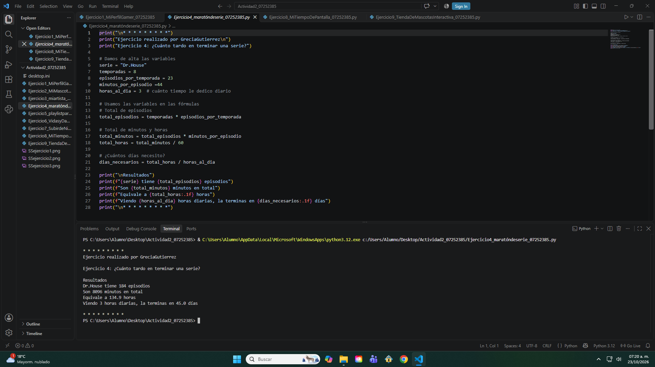
EJERCICIO 5.- PLAYLIST PARA LA FIESTA
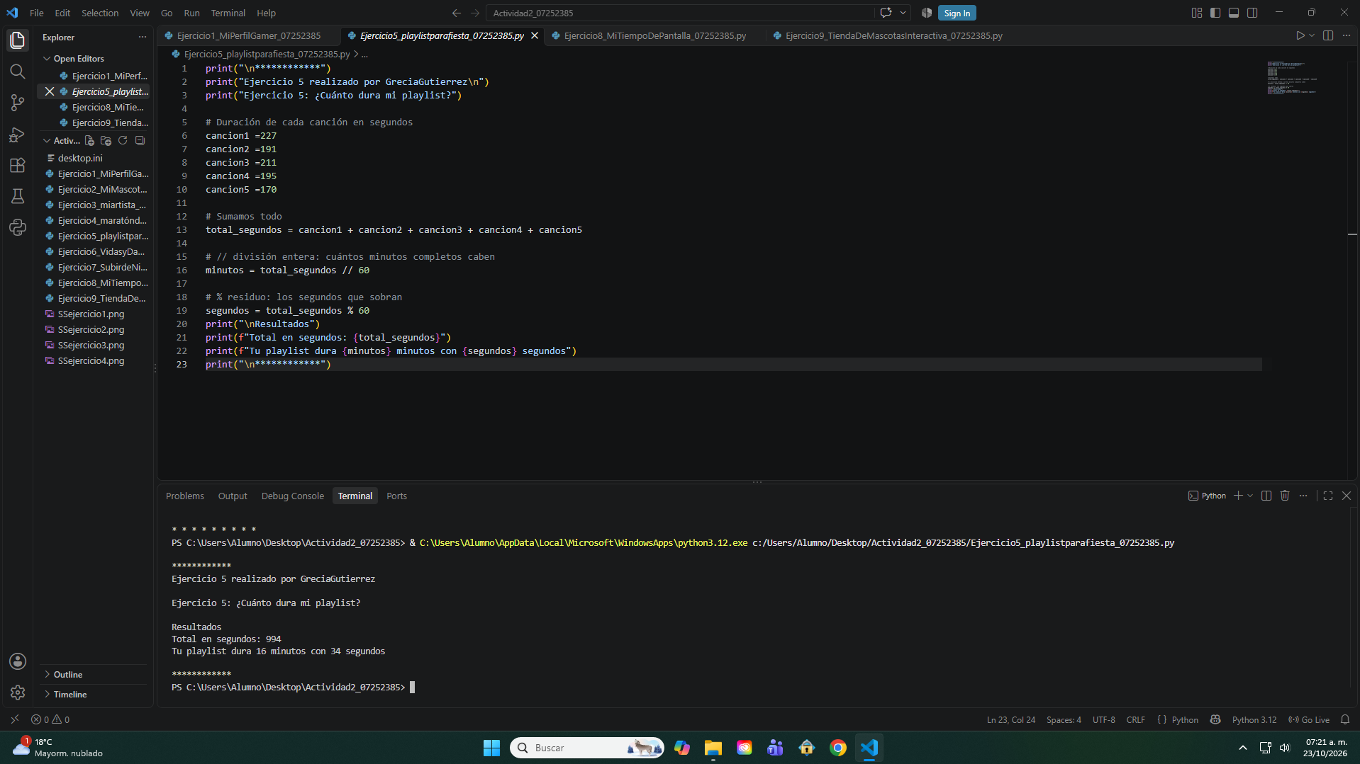

EJERCICIO 6.- VIDAS Y DAÑO
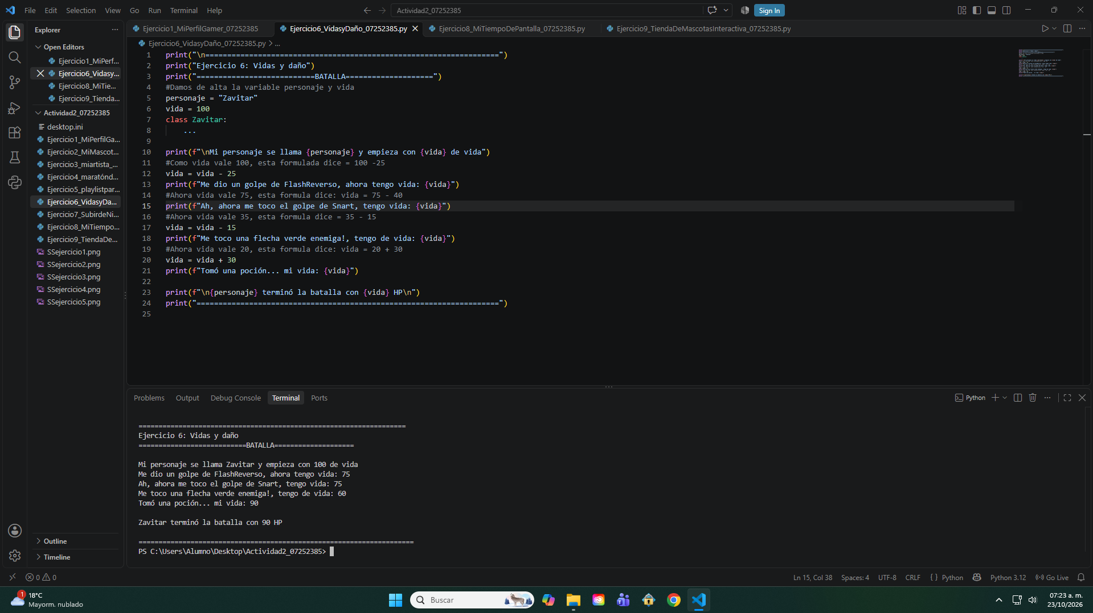

EJERCICIO 7.- SUBIR DE NIVEL
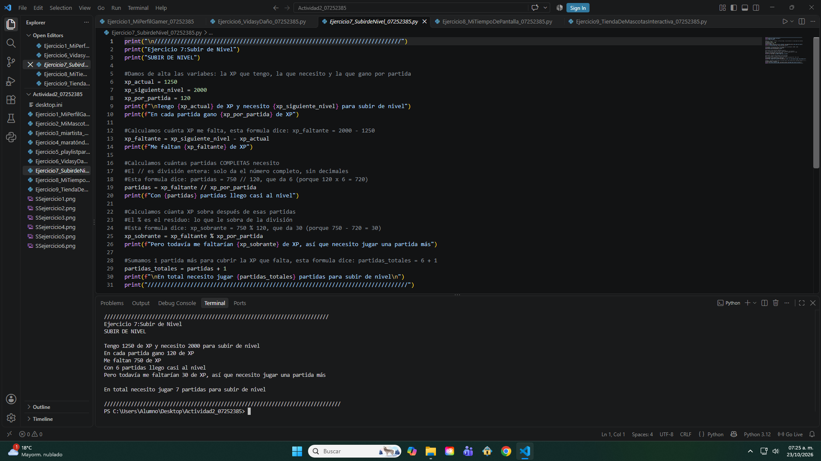

EJERCICIO 8.- MI TIEMPO EN PANTALLA
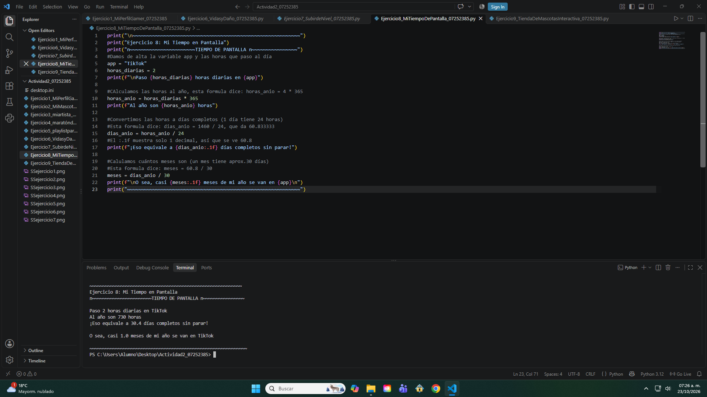

EJERCICIO 9.- TIENDA DE MASCOTAS INTERACTIVA
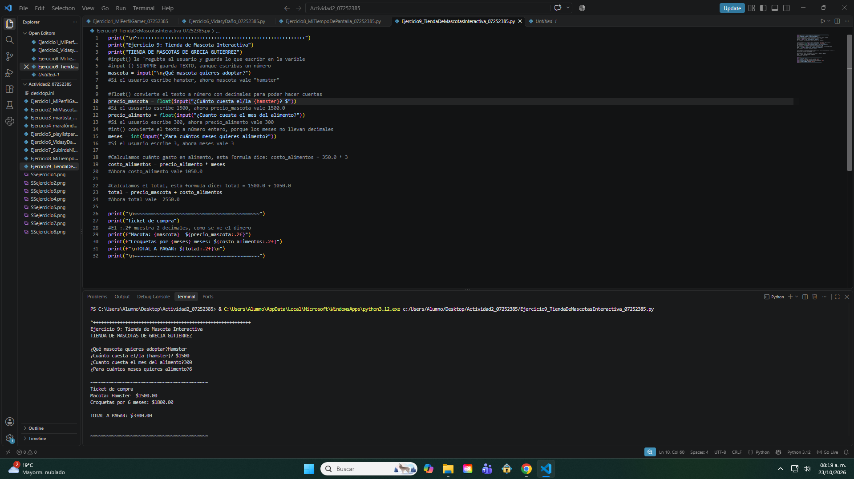

EJERCICIO 10.- ¿SOY VIRAL?
